Велотренажер

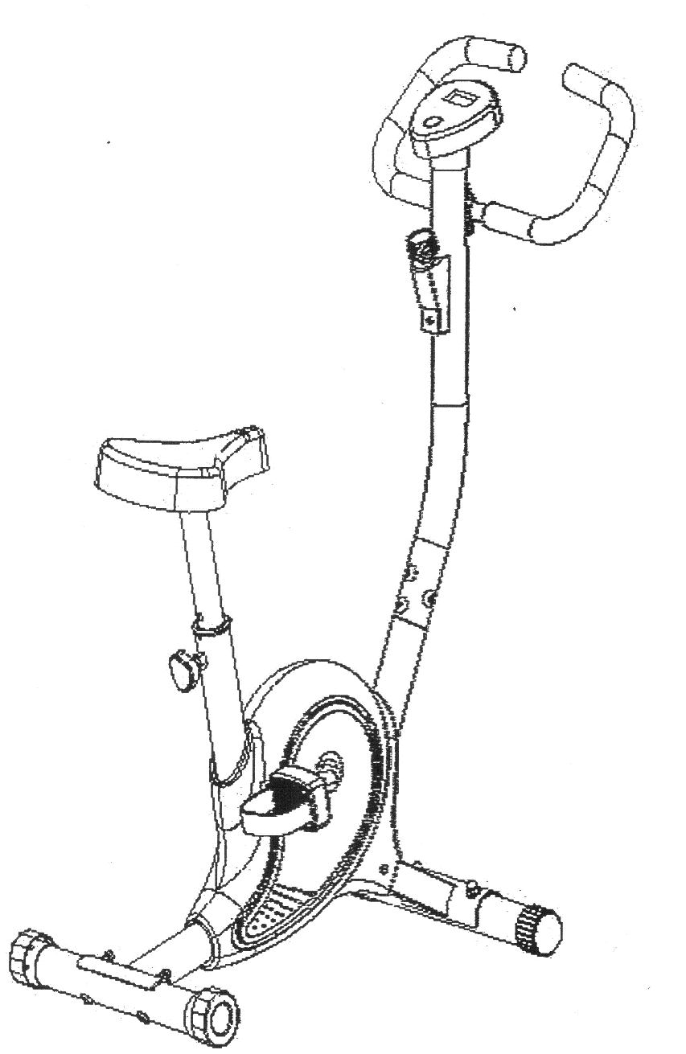

Дорогой покупатель!
Поздравляем с удачным приобретением!
Вы приобрели современный тренажер, который очень скоро станет Вашим лучшим другом. Велотренажер сочетает в себе передовые технологии и современный дизайн. Занятия на этом тренажере в уютной домашней обстановке помогут Вам приобрести хорошую физическую форму и укрепить сердечно-сосудистую системы.
Уверены, что данная модель удовлетворит всем Вашим запросам!
Внимание!
Прежде чем начать пользоваться тренажером изучите настоящее руководство и сохраните его для дальнейшего использования. Это поможет быстро настроить тренажер для занятий и использовать его правильно и безопасно. Сохраните руководство для последующих справок
Внимание!
Настоятельно рекомендуем Вам перед тем как приступить к тренировкам, пройти полное медицинское обследование, особенно если у Вас есть наследственная предрасположенность к повышенному давлению или заболеваниям сердечно-сосудистой системы, если Вы старше 45 лет, если Вы курите, если у Вас повышен уровень холестерина, если Вы страдаете ожирением или в течение последнего года не занимались регулярно спортом.
Если во время тренировки Вы почувствуете слабость, головокружение, одышку или боль, немедленно прекратите занятия.

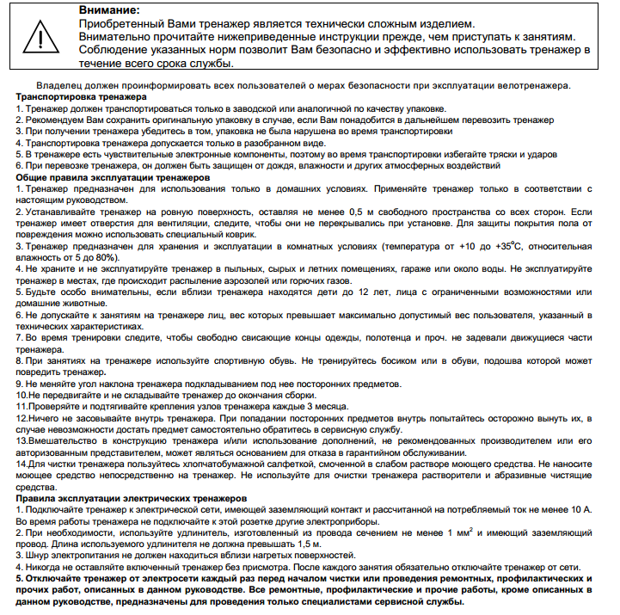

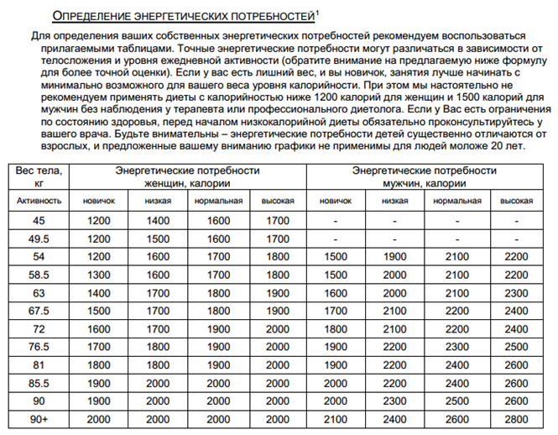

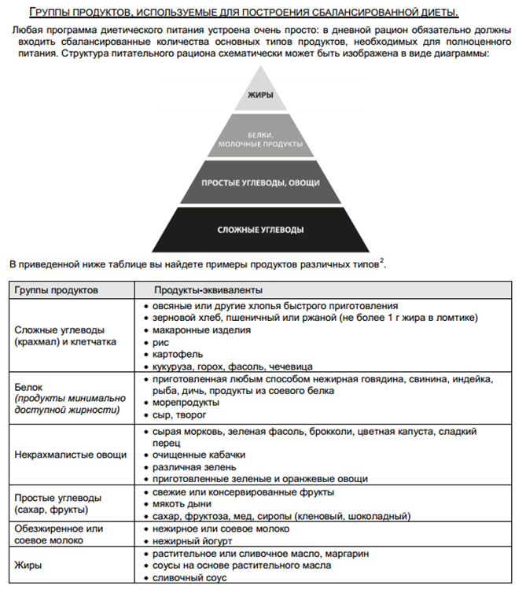

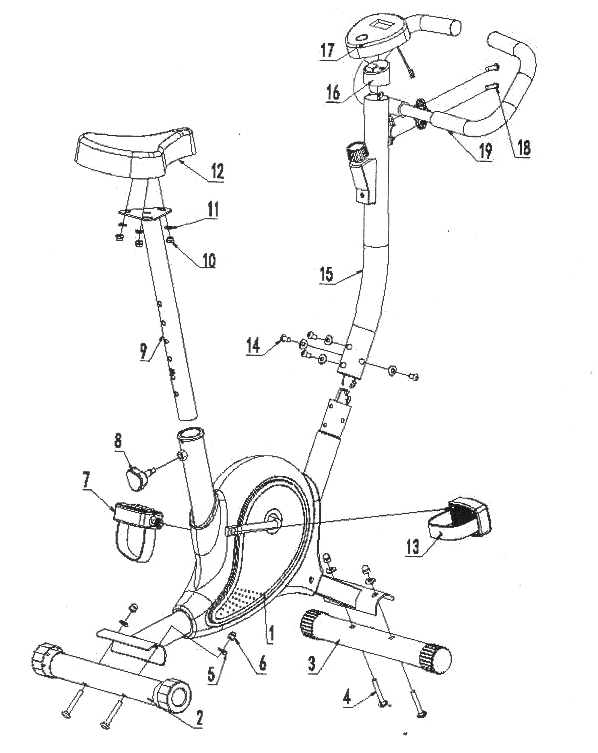

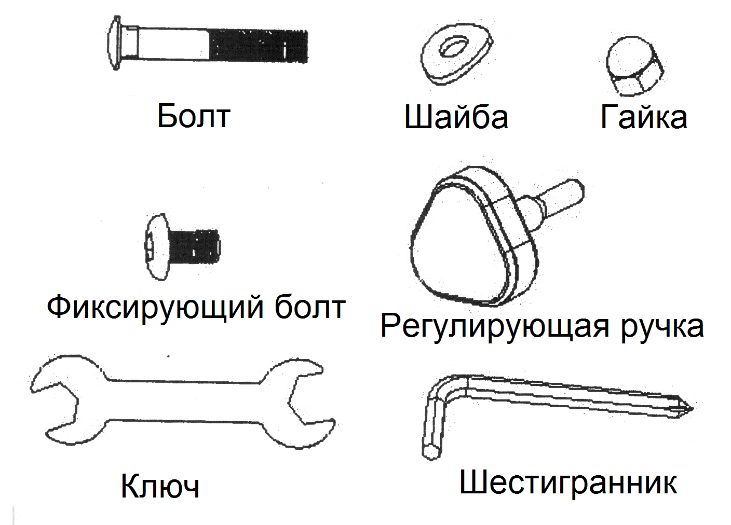
Список элементов
№ элемента | Описание | Колличество
01 | Основная рама | 1
02 | Передний стабилизатор | 1
03 | Задний стабилизатор | 1
04 | Болт | 4
05 | Шайба | 8
06 | Гайка | 4
07 | Педаль (Л) | 1
08 | Регулирующая ручка | 1
09 | Основание сиденья | 1
10 | Гайка M8 | 3
11 | Шайба | 3
12 | Сиденье | 1
13 | Педаль (ПР) | 1
14 | Фиксирующий болт | 4
15 | Педеняя стойка | 1
16 | Крепление для компьютера | 1
17 | Компьютер | 1
18 | Фиксирующий болт | 2
19 | Поручни | 1
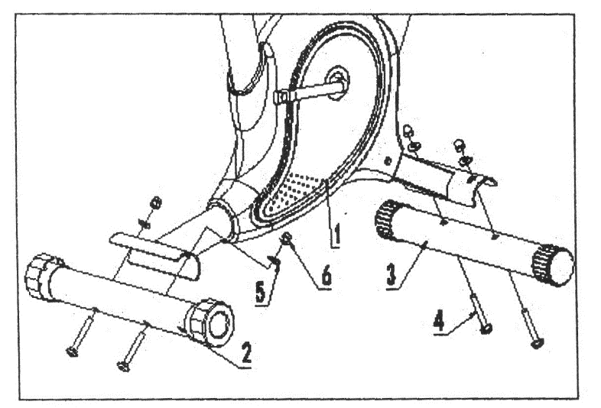
Шаг 1.
Присоедините передний (2) и задний (3) стабилизаторы к основной раме (1), используя гайки M8 (6), шайбы (5) и болты М8 х 60 (4). Установите задний стабилизатор в основную раму, убедившись , что она установлена правильной стороной, как показано на рисунке и закрепите её парой болтов, гаек и шайб.

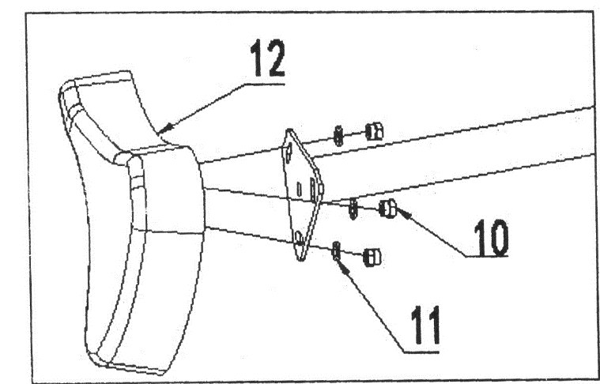
Шаг 2. Установите сиденье в основание используя три набора шайб (11) и гаек (10), закрепив ими снизу сиденья.

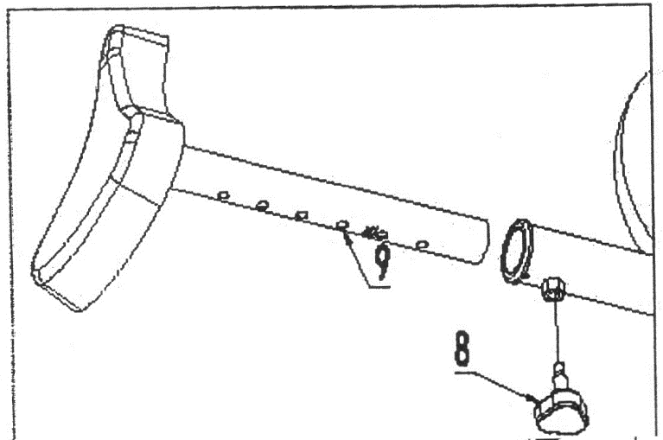
Шаг 3. Установите основание сиденья (9) в отверстие для стойки (высоту отрегулируйте после завершения сборки). Закрепите положение кресла при помощи фиксирующей ручки (8).

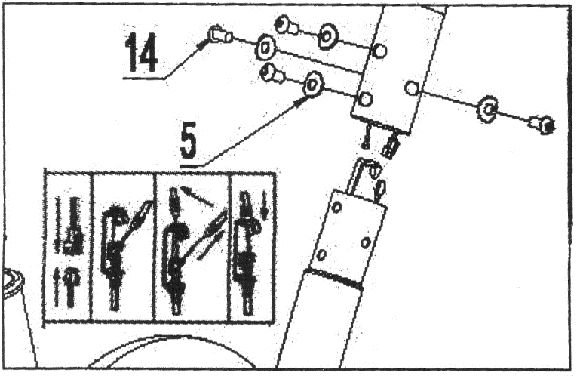
Шаг 4. Соедините верхнюю часть с передней стойкой (15). Соедините кабели компьютера и сопротивления.
Установите переднюю стойку в крепление для стойки и зафиксируете их 4 парами болтов (14) и шайб (5)

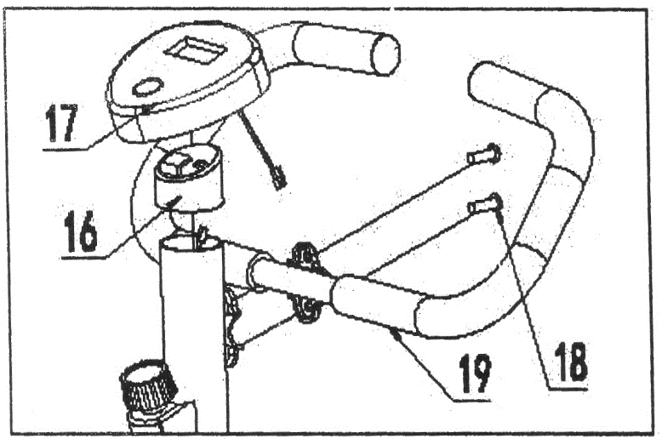
Шаг 5. Соедините кабель от компьютера(17) с кабелем из стойки (15), после чего установите компютер в крепление (16).
Закрепите поручни (19) при помощи фиксирующих болтов (18).

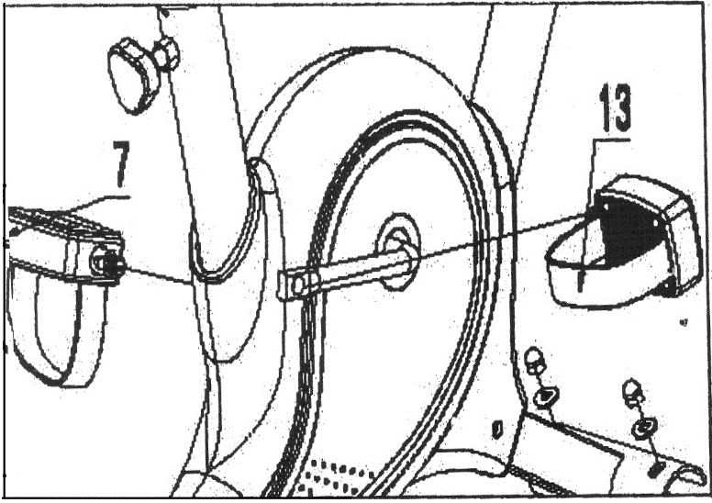
Шаг 6. Прикрепите педали (7, 13) к шатунам. Педаль с пометкой R поместите с правой стороны, а с пометкой L – с левой. Левую педаль ввинчивайте против часовой стрелки, а правую, напротив, по часовой.

ФУНКЦИОНАЛЬНАЯ КЛАВИША
РЕЖИМ
- Нажатие клавиши РЕЖИМ служит для выбора функции
- При нажатии клавиши более 4 сек. все данные будут обнулены.
ФУНКЦИИ И ПОРЯДОК РАБОТЫ.
РЕЖИМ ИЛИ ФУНКЦИЯ |  | ДЕЙСТВИЕ
СКАНИРОВАНИЕ | SCAN | Нажимайте на кнопку, пока курсор не остановится  напротив SCAN. На дисплее будут последовательно  отображаться значения функций. Каждое значение  высвечивается в течение 6 сек
СКОРОСТЬ | SPEED | На дисплее отображается текущая скорость тренировки.
ДИСТАНЦИЯ | DISTANCE | На дисплее отображается дистанция, пройденная за  время тренировки.
ВРЕМЯ | TIMER | Нажимайте на кнопку, пока курсор не остановится  напротив TIME для отсчета времени тренировки.
КАЛОРИИ | CALORIE | Нажимайте на кнопку, пока курсор не остановится  напротив CAL для отсчета количества израсходованных  калорий.
ПУЛЬС | PULSE | Нажимайте на кнопку, пока курсор не остановится  напротив PULSE. На дисплее отображается значение  пульса в ударах в минуту. Закрепите клипсу на мочке  левого уха перед измерением пульса. Для получения  более точных значений мочку уха слегка потереть.

Примечания:
- Пожалуйста, устанавливайте в компьютер 2 AA или UM-3 батарейки. Гнездо для батареек расположено с обратной стороны компьютера.
- При установке батареек соблюдайте их полярность. Пожалуйста, удостоверьтесь в надежном соединении контактов с батарейками.
- Если компьютер ничего не показывает или показывает частично (сегментами), выньте батарейки, подождите 15 секунд, затем поставьте их на место.
- При замене батареек происходит стирание всех данных в памяти компьютера.
- Своевременно проводите замену батареек, не допуская их протекания, т.к. при этом может произойти необратимое повреждение внутренних схем компьютера.
РЕШЕНИЕ ПРОБЛЕМ
- Замена батарейки. Для замены батарейки в кеомпьюетере, снимите компьютер с крепления, откройте заднюю крышку батареек, удалите батарейки. Замените новыми 2хАА батарейками. Для завершения, закройте крышкой компбьютер и установите его в крепление.
- Компьютер работает некорректно. В случае если ваш компьютер работает некорректно, проверьте подключен ли нижний габель сенсора к верхнему, и убедитесь что верхний кабель находится в компьютере. Если компютер все еще неисправен, проверьте установлены ли корректно батаейки и работают ли они.
- Нет сопротивления. Если отсутсвует сопротивление, проверьте подключение верхнего кабеля сопртивления к нижнему.
Поддержка
- Перед использование тренажера убедитесь что все болты/гайки зажаты
- Утилизируете использованные батарейки в специальных учреждениях
- Перед тем как избавиться от тренажера, извлеките батарейки и утилизируйте их как опасные отходы.
